Harmony Assistant pour l’Accordéon Diatonique

Table des matières

Index de version (what’s new)

1.0 Préambule (pour le vraiment débutant !) 5
Le système Tiré-Poussé, appelé aussi CADB (Collectif Accordéon de Bretagne) 5
Le système par rangées, aussi appelé Corgeron 5
2.0 Notion de Tablature Prioritaire 6
Suggestions…. 8
❖ Vous récupérez une ligne mélodique sur HA (ex par le biais d’un fichier midi, abc), ou bien vous recopiez à la main une partition que vous avez sur papier… 8
❖ On vous a passé une tablature pour accordéon diatonique et vous voulez l’avoir sur HA 8
3.0 Vous avez une partition, vous voulez sa tablature 9
Création 9
Modifier la main droite de la tablature 11
Modifier la main gauche de la tablature 12
4.0 Vous avez une tablature à rentrer sur Harmony 15
Méthode 1 : saisie directe de la tablature 16
Méthode 2 : saisie de la partition, puis saisie des accords. 19
5.0 Créer un accord main droite 20
6.0 La ligne d’accords 20
Indiquer les accords mineurs sur la tablature… sans empêcher Harmony de jouer la ligne de basses 21
Marquer et faire jouer les accords main gauche plaqués (Ee) ou 7em 24
Mesures avec un nombre d’accords différents 24
Notation de la durée des Basses 25
7.0 Ajouter des doigtés sur une tablature 25
Utilisation d’une portée avec paroles. 25
Modification de l’aspect de la note 27
8.0 Transposer une tablature 30
9.0 Choix d’un accordéon 31
10.0 Insérer une image sur une partition 34
11.0 Créer une grille d’accords à partir de la ligne d’accords 35
12.0 Les fichiers TablEdit (.tef) 36
13.0 Script « Découper les accords » 37
14.0 Jouer votre tablature 38
15.0 Harmony comme répétiteur 40
Modifier le tempo du morceau 40
Jouer le morceau plusieurs fois 41
Jouer en répétition une phrase musicale avec barre de répétition (‘boxée’) 41
Répétiteur : « Déchiantiser » un morceau 43
16.0 Configurer Harmony pour le diato 44
Créer son propre diato 44
Une bonne palette utilisateur 47
Raccourcis clavier 48
17.0 Sauvegardez votre propre modèle de tablature 50
18.0 Menu Portée / Tablature 52
Portée/Tablature - Type de l’accordéon 52
Portée/Tablature - Mode d’affichage 53
Portée/Tablature - Afficher les séparations 54
Portée/Tablature - Changer le sens toutes les : (en noire) 55
Portée/Tablature - Afficher les ornements 56
Portée/Tablature - Affichage main gauche 57
Portée/Tablature - Tablature prioritaire 58
Portée/Tablature - Aspect Graphique 58
Nommer une portée et afficher son nom sur la partition 59
Formatage de la main droite de la tablature 59
Afficher les légendes 60
Affichage de la tige des notes 61
Affichage des accords et numérotation 62
19.0 Trucs en vrac 64
Insérer une mesure invisible 64
Editer le titre, les remarques, le compositeur… 66
20.0 Conclusion 67
21.0 Question existentielle… faut-il utiliser des tablatures ? !!!! 67

Harmony Assistant pour l’Accordéon Diatonique


Harmony Assistant permet l’écriture de tablatures pour accordéon diatonique. Le but de ce document est d’en détailler les spécificités. Il suppose que vous ayez une connaissance minimum du fonctionnement de ce superbe logiciel.

Nous nous efforcerons de partager des ‘trucs’ acquis par l’expérience, tout en sachant qu’il y a souvent plusieurs manières de faire la même chose… et des choses que nous ignorons !

Partie 1 : créer une tablature pour accordéon diatonique
Partie 2 : configurer Harmony et gérer l’aspect graphique d’une tablature

Nous vous conseillons aussi d’utiliser la documentation en ligne du logiciel ainsi que les didacticiels (menus aide et ?). Cet investissement initial en temps (surtout pour les didacticiels) vous en économisera beaucoup par la suite !

Si vous constatez des erreurs dans ce guide, ou si vous avez des trucs bien à vous (spécifique à l’accordéon diatonique), partagez votre expérience via le forum d’Harmony, et ceci permettra une mise à jour de ce document. Harmony est éminemment collaboratif, jouez collectif !

NB : Melody Assistant (version ‘light’ de Harmony) ne permet pas l’écriture de tablatures pour accordéon diatonique.

NB : version initiale de ce guide basée sur la version 9.4.6 e de Harmony Assitant. Les changements/améliorations feront référence à la version à partir de laquelle ils sont disponibles.

 : truc utile
 : truc tellement utile que l’ignorer, c’est pire que mettre du chocolat sur des huitres.

Index de versions

date | version | Ajouts
02/2008 |  | Première version du guide
07/2009 | V072009 | - Sauvegarder les fichiers de personnalisation (clavier, palettes, accordéons…)  - Utilisation du script Ecriture Rapide pour entrer une tablature  - Indiquer les accords mineurs sur la tablature… sans empêcher Harmony de jouer la ligne de basses  - Marquer et faire jouer les accords main gauche plaqués (Ee) ou 7em  - Mesures avec un nombre d’accords différents  - Raccourci clavier pour remettre les palettes à zéro  - Jouer en répétition une phrase musicale avec barre de répétition (‘boxée’)  - Déchiantiser un morceau
08/2010 | V082010 | - Configurer HA pour le diato : Création ou modification d’un accordéon diatonique (article de J-P G)  - Harmony comme répétiteur : utilisation du script « Séquence de parties »  - Transposer une tablature : article de J-P G  - Notation de la durée des basses  - Question Existentielle ….. faut-il utiliser des tablatures ? !!!

Partie 1 – Créer une tablature

Préambule (pour le vraiment débutant !)

Une tablature est une représentation graphique des boutons à presser sur l’accordéon diatonique pour émettre la note désirée. Elle est très utile pour les ‘folkeux’ qui pour la plupart, ne savent pas lire la musique…

- C’est quoi la note que tu viens de jouer ?
- J’chais pas, moi j’ai joué le 5ème bouton !!!

S’il existe plusieurs systèmes de tablature, en France deux systèmes coexistent

Le système Tiré-Poussé, appelé aussi CADB (Collectif Accordéon de Bretagne)
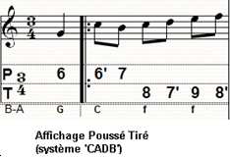
En Poussé Tiré, les touches de la rangée intérieure sont ‘primées’ et chaque ligne de tablature correspond à un sens de soufflet.

Le système par rangées, aussi appelé Corgeron

En système par rangée, chaque ligne de tablature représente une rangée de l’accordéon et les notes tirées sont soulignées.

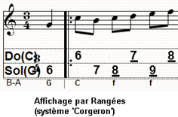

Nous utiliserons le système par rangées dans ce guide. Pourquoi ? Pourquoi pas…

Notion de Tablature Prioritaire

Il est très rapide de créer une tablature diato sur Harmony… à partir d’une portée, Menu Portée>Tablature et le tour est joué.
 Il est cependant hautement souhaitable de bien comprendre la notion de tablature prioritaire avant de se lancer plus en avant.

Typiquement, une partition pour accordéon diatonique se présente comme ceci :
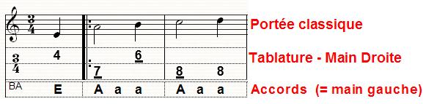

Harmony vous permet de rentrer votre partition soit en tapant la portée classique, soit en entrant des chiffres sur la tablature

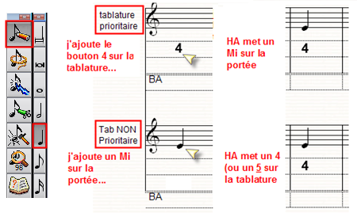

La documentation Harmony nous dit…

- Tablature Non prioritaire : « Une portée normale avec tablature associée visualise les notes de manière classique avec la représentation en tablature correspondante. Si vous posez une note sur la portée normale la tablature sera recalculée »

- Tablature prioritaire : « Une portée tablature avec portée normale associée. l'aspect de la portée est identique à celui précédent. Simplement, la tablature n'est pas recalculée lorsque vous posez des notes et vous ne pouvez pas poser de notes sur la portée classique. Vous pouvez revenir en portée normale avec tablature associée en invalidant "Tablature prioritaire" dans le menu de la portée. Votre tablature sera alors recalculée. »
Tout y est…, mais il faut bien comprendre ce qui y est, sous peine de grosse prise de tête.

En tablature non prioritaire : Vous travaillez sur la partition classique (ajout de note, modification de hauteur d’une note etc. …), et Harmony recalcule constamment la tablature… C’est là le danger : vous rentrez votre partition classique, vous affichez ensuite votre tablature (qui est donc en ce moment non prioritaire)… Harmony, tout excellent qu’il est, sortira UNE tablature, pas forcément celle que vous jouerez puisque beaucoup de notes peuvent se jouer de 2 manières sur un accordéon diatonique. Vous la corrigez donc patiemment comme expliqué plus bas dans ce document… Et là, vous vous rendez compte que vous avez oubliée une note ou une mesure… Vous faites votre correction sur la portée…. Et Harmony recalcule toute la tablature… et toutes vos modifications de tablature peuvent être perdues !!!

Harmony a certes prévu de pouvoir «geler » le calcul du doigté, note par note, dans les tablatures non prioritaires. Le menu contextuel (clic droit ou Majuscule clic) de la note offre cette option. Une note "gelée" ne sera pas recalculée et gardera le doigté spécifié. Malheureusement, le gel est note par note. Si vous avez 50 mesures et que vous voulez modifier la partition, geler toutes les notes sera un exercice fastidieux….Il manque sans doute dans Harmony la possibilité de geler/dégeler en masse et sélectivement des notes.

En conclusion, si vous travaillez en tablature NON prioritaire, ne commencez à peaufiner votre tablature qu’une fois que vous êtes 100% content de votre partition !

Suggestions….

Vous récupérez une ligne mélodique sur HA (ex par le biais d’un fichier midi, abc), ou bien vous recopiez à la main une partition que vous avez sur papier…

Travaillez votre partition sans tablature affichée, modifiez-là à vos souhait, ajouter les appogiatures, travaillez les ruptures, anacrouses etc…. puis dupliquez la portée – ce n’est pas indispensable, mais cela peut s’avérer utile. Sur la première portée, via Portée>tablature, créez une tablature en mode NON prioritaire (cad celle calculée automatiquement par HA) qui vous servira de référence. Sur la seconde portée, créez une tablature en mode en mode prioritaire cette fois. Travaillez la tablature sur cette seconde portée. Quand tout est finalisé, vous pourrez soit supprimer la première portée, soit utiliser le menu « Vues » de Harmony pour n’afficher que ce que vous voulez.

On vous a passé une tablature pour accordéon diatonique et vous voulez l’avoir sur HA
Travaillez en mode tablature prioritaire, vous serez certain d’avoir exactement ce que vous avez sur papier.

- Conseils

 Conseil N°1 : évitez les allers-retours tablature prioritaire / non prioritaire !
Conseil N°2 : évitez les allers-retours tablature prioritaire / non prioritaire !
Conseil N°3 : évitez les allers-retours tablature prioritaire / non prioritaire !
Conseil N°4 : si vous voulez malgré tout repasser en mode tablature NON prioritaire… commencer par DUPLIQUER votre portée avec tablature (prioritaire) pour être certain de garder votre travail de tablature intact

Vous avez une partition, vous voulez sa tablature

Création

Vous pouvez obtenir une partition de plusieurs manières. Par exemple…

- Vous la taper sur HA ou mieux, vous utilisez le script de Daniel Frouvelle, « Ecriture rapide » (un must à voir absolument !)
- Vous récupérez sur internet un fichier Midi ou ABC (ou autre, mais en folk ce sont 2 formats très utiles) que vous ouvrez avec Harmony.

Vous avez donc obtenu dans HA la partition suivante

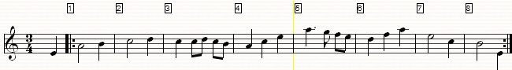

Vous êtes vraiment confiant que vous n’aurez plus à modifier la partition ci-dessus ? Alors faites Portée / Tablature / Accordéon diatonique
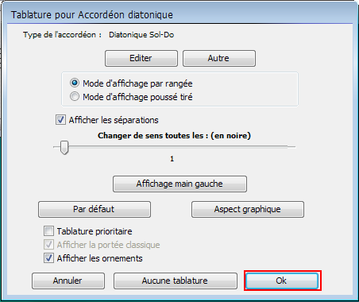

HA vous génère automatiquement cette tablature

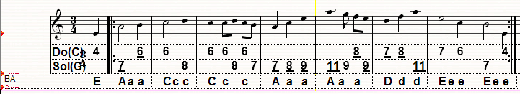

Après vous être essayé à jouer ce morceau sur votre diato, vous vous apercevez qu’en fait la tablature devrait être ceci:

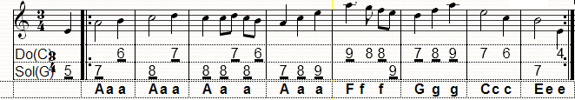

Vous allez donc devoir modifier la tablature proposée par Harmony.

 Passez d’abord en tablature prioritaire ! Ce n’est pas absolument nécessaire, mais comme expliqué précédemment, il y a gros risque de perdre vos modifications si vous ne le faites pas. Dupliquez éventuellement votre portée et travaillez sur la copie.

Modifier la main droite de la tablature

Prenez l’outil « seringue » (= injection) et faites un clic droit sur le 6 de la mesure 2

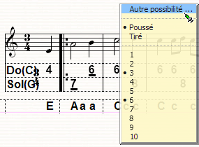
et sélectionnez « autre possibilité » - HA va remplacer par un 8 tiré rangée de Sol.

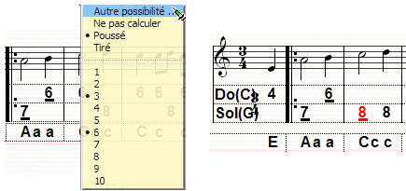
Note : si vous n’étiez pas passé en tablature prioritaire, le menu contextuel aurait présenté l’option « ne pas calculer » qui vous permet de geler la modification du bouton modifié afin qu’il ne soit pas recalculé par la suite. Il apparaitra alors en couleur (paramétrable) dans la tablature (mais pas à l’impression.

Modifiez ainsi toutes vos notes pour obtenir ceci :

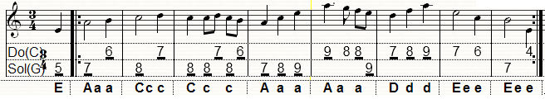

Vous avez donc votre main droite comme désirée…

Modifier la main gauche de la tablature

Passons maintenant à la main gauche… dans l’état actuel des choses, vous cliquez comme un fou sur la ligne de basses… et rien ne se passe….Normal… vous êtes par défaut en mode de calcul automatique des accords, et HA ne vous donne pas la main.

Deux possibilités…

- La correcte : Portée >Affichage des accords
Et décochez le calcul automatique des accords
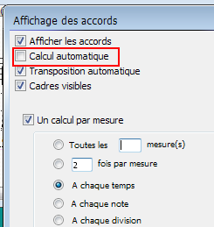

Sélectionner ensuite le mode « lasso » ou « crayon » 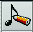 et cliquez sur la ligne de basses, qui est désormais accessible à la modification.

La mesure sur laquelle vous avez cliqué change de couleur,
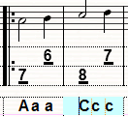
et vous pouvez changer à la main chaque valeur d’accord. Passez d’un temps à l’autre par la touche Tab du clavier, ou bien à la souris…

- la mieux…. Edition des accords comme texte

En mode ruban, ou en mode page avec affichage des taquets … cliquez sur le petit triangle noir…

Et sélectionnez Editez les accords comme du texte
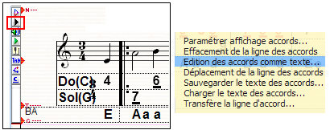

Vous pourrez alors, dans la fenêtre d’éditeur de texte ouvert, modifier votre ligne d’accords. Les « / » marquent les mesures. Faites attention à ne pas insérer d’espaces inconsidérés.
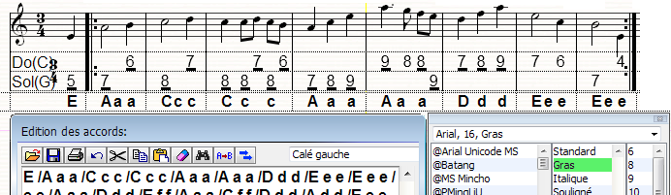

 Gros avantage de cette méthode : vous pouvez faire du copier coller, du rechercher /remplacer et… dans une partition un peu longue, c’est inestimable ! Exemple ici : HA a mis un accord de Do (C) alors que vous voulez du La…

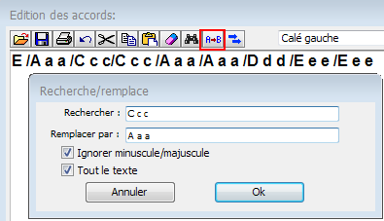

Ceci vous fera tout d’un coup…. :

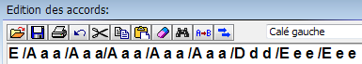

 Un truc utile parfois : Dans la fenêtre de l’éditeur d’accords, faites une copie de la ligne de basse existante, éditez la copie puis supprimez la ligne initiale qui vous aura servi de repère.

Vous avez une tablature à rentrer sur Harmony
On vous a donné une tablature diato sur une feuille de papier et vous souhaitez la rentrer dans Harmony.
La manière la plus simple est d’utiliser une tablature prioritaire. Vous rentrerez alors les chiffres de la tablature, sans vous préoccuper de la portée classique.
Ouvrez donc un nouveau document, par exemple ainsi (exemple sur une tablature de type Corgeron = par rangée)

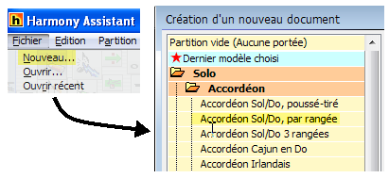

Méthode 1 : saisie directe de la tablature

Et une fois la partition (vide) créée, passez en mode tablature prioritaire.

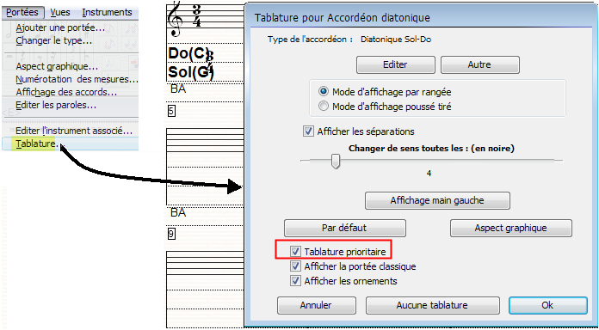

Ou bien en utilisant « Tab » en mode ruban ou mode page avec affichage des taquets
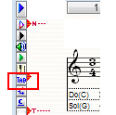

Sélectionnez l’outil « Ajouter »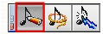 ainsi que la durée de la note à poser 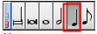 Puis…

- Méthode 1 : en utilisant le clavier de l’ordinateur : Taper sur le clavier de l’ordinateur le numéro du bouton, puis placez le pointeur de la souris (sans cliquer) sur la rangée de la tablature sur laquelle vous voulez poser la note – Faites alors un clic droit afin de pouvoir sélectionner si poussé ou tiré. Enfin faites un clic gauche pour poser la note.

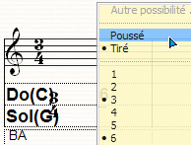

Si vous avez configuré votre clavier d’ordinateur avec des raccourcis clavier pour Poussé et Tiré (voir seconde partie), vous pouvez sélectionner le poussé tiré en appuyant sur la touche correspondante du clavier.

- Méthode 2 : sans toucher au clavier de l’ordinateur : Positionnez (sans cliquer) le pointeur de la souris sur la rangée souhaitée puis faites dans cet ordre 1/ un premier clic droit pour sélectionner Poussé ou Tiré 2/ un clic droit ou gauche (sans importance) pour sélectionner le N° de bouton - en relâchant le bouton de la souris, la note se posera sur la tablature
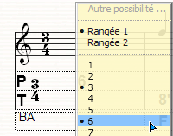

Si vous utilisez le système CADB (Poussé Tiré) pour votre tablature, le processus est le même, le clic droit vous donnera cette fois accès à la rangée désiré

- Méthode 3 :  le Script écriture rapide de Daniel Frouvelle : il propose deux boutons, tablature 1 ou 2 Accordéon pour rentrer des tablatures. Le bouton tablature-2 est très pratique : mouvement haut/bas de la souris pour sélectionner le bouton à poser, gauche/droite pour sélectionner la durée, molette de la souris pour changer la rangée.
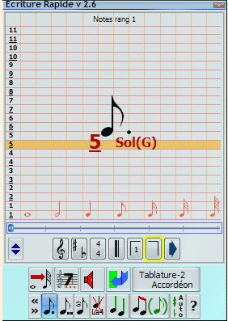

Méthode 2 : saisie de la partition, puis saisie des accords.

Vous n’êtes malgré tout pas à l’aise avec l’entrée des chiffres de tablature décrite ci-dessus ?
Utilisez alors la méthode subtile proposée par Yves Gaubert !

- Saisissez la partition classique, sans affichage de tablature
- Sélectionnez ensuite Portées>affichage des accords et désactivez le calcul automatique des accords (vachement important !)
- Recopiez la ligne d’accords de votre tablature papier dans Harmony (voir Paragraphe 2, modifier la main gauche)
- Allez ensuite dans Portée>tablature Revérifiez bien que l’affichage des accords est en calcul NON automatique. Cochez tablature prioritaire et créez la tablature.

La tablature créée sera automatiquement extrêmement proche de la tablature papier, vous n’aurez que quelques modifications légères à effectuer sur la main droite, en particulier sur les notes qui peuvent être jouées sur 2 boutons différents.

Créer un accord main droite
Pour constituer un accord en mode tablature prioritaire, il suffit de poser une seconde note sur la première sur la tablature. En tablature non prioritaire, posez la seconde note sur la portée. Le curseur se transforme en un petit « + ».

La ligne d’accords
Quelle que soit la méthode utilisée (saisie en partition ou saisie en tablature), si la gestion des accords est automatique (menu Portée>affichage des accords) HA renseigne la ligne de basses. Le plus simple est d’ignorer cette ligne et de rentrer toute votre partition ou tablature. Une fois ceci fait corrigez si besoin la ligne d’accords comme expliqué plus haut dans ce document.

Vous pouvez aussi décider, avant de commencer à rentrer la tablature, de désactiver les accords automatiques
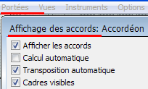
Dans ce cas, la ligne d’accords ne sera pas renseignée, et vous pourrez l’entrer comme décrit plus haut.

Attention, quand vous entrez des accords à la main, vous devez utiliser la même codification des accords Main gauche que dans la définition de l’accordéon. Par exemple, vous devrez ici utiliser la notation anglaise.
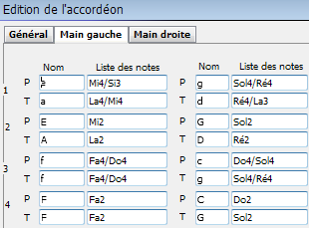

Attention encore…. Si vous entrer sur la ligne de basse Am (La mineur)… Harmony ne pourra pas jouer cette basse car il ne connaitra pas la signification de Am si vous avez mis simplement A dans la définition du diato…

Indiquer les accords mineurs sur la tablature… sans empêcher Harmony de jouer la ligne de basses

L’immense majorité des tablatures indique les accords mains gauche sans marquer s’ils sont mineurs ou pas… ce qui n’est en général pas gênant pour le joueur de diato, car il joue à la main gauche l’accord que son diato produit… en standard sur un Sol/Do tous sont majeurs sauf le La qui est mineur. Les tierces peuvent aussi être occultées voire même supprimées pour n’avoir à la main gauche que des quintes creuses.

L’ennui, c’est qu’il en a qui sont très, très intéressés à savoir si l’accord à jouer est mineur ou majeur... Le copain guitariste, le violoniste, le pianiste… et accessoirement (ha ha !!! ), la main droite du joueur de diato, qui elle peut jouer des accords de ré et mi mineur ou majeur. Et si vous avez un diato 3 rangs, vous avez plein de possibilités d’accords…. Donc, en gros, il est indispensable de savoir si les accords sont mineurs ou majeurs…

Donc pourquoi ne pas indiquer le mode (mineur) des accords main gauche dans la tablature? Parce que si vous avez défini votre diato ainsi :
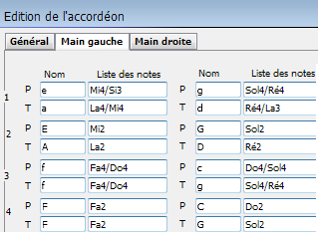
Si vous mettez Am, Dm ou Em (et de même am, dm, em) dans votre tablature, Harmony ne saura pas ce que c’est et ne jouera rien. (Voir partie 1 du guide).

Alors, pourquoi ne pas alors indiquer les Mineurs dans la définition du diato? … parce que vos accords de D et E sont parfois mineurs, parfois majeurs… Et pour le A mineur (qui est en général toujours mineur dans la musique jouée sur un diato) si vous mettez Am… toutes les partitions que vous avez écrites auparavant ne joueront plus la basse si elle a été écrite avec un simple A… quadrature du cercle… ? eh non, il y a moyen !

La manière dont vous définissez la main gauche de l’accordéon n’a pas d’importance au niveau des boutons !… On se moque de savoir si le Mi est sur le bouton 1 ou 4, tout ce qu’il faut c’est simplement respecter le Tiré Poussé (car il va jouer sur le calcul de la tablature) et indiquer le nom des notes jouées… Pour le reste, l’onglet Main Gauche dans édition de l’accordéon ne sert QUE de réceptacle…. qu’on peut donc utiliser à volonté… on dispose de 8*3 = 24 emplacements, profitons-en ! Mais cela peut s’avérer trop peu ! Supportez la demande sur l’atelier démocratique pour une redéfinition de la Main Gauche !
http://www.myriad-online.com/cgi-bin/workshop/YaBB.pl?board=request;action=display;num=1289508154

Exemple :
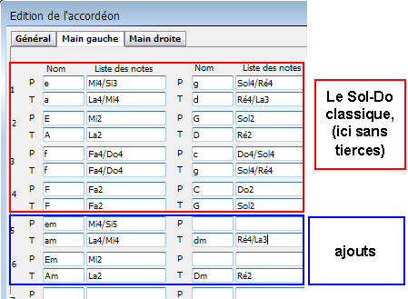

Avec cette définition de diato, vous pouvez désormais indiquer le mode mineur des accords de La, Ré et Mi (sous format Am, am etc…) et Harmony vous les jouera.

Libre à vous naturellement de définir votre diato comme vous le voulez.

 Recommandation : gardez la définition de votre diato Sol/Do actuel intacte, vu qu’il est affecté à toutes vos tablatures passées. Définissez-vous un nouveau diato (appelez-le par exemple G/C avec Min-Maj) et utilisez la technique ci-dessus. Vous utiliserez alors ce nouveau diato pour toutes vos tablatures à venir.

Dans la définition de diato donnée en exemple ci-dessus, l’indication du mode mineur de l’accord dans la tablature ne changera rien à la manière dont HA jouera la ligne de basse, car (ex) « em » et « e » joue les mêmes notes. Par contre, si votre définition de diato contient les accords complets, (par ex Mi Majeur e= Mi3/Sol#3/Si3, et le Mi mineur em=Mi3/Sol3/Si3… etc….) alors il faudra bien penser à indiquer le mode mineur de l’accord dans votre tablature si vous voulez que HA joue les bonnes notes ! et n’oubliez pas, le guitariste/pianiste/votre main droite préfère !

Marquer et faire jouer les accords main gauche plaqués (Ee) ou 7em

Même technique que ci-dessus : entrez dans une case libre Poussé de la définition du diato ceci :
Si vous marquez sur votre tablature ‘Ee’, HA vous jouera bien ces la basse (Mi2) et l’accord (Mi4/Sol4/Si4) - à vous de voir naturellement si vous voulez mettre la tierce…

De la même manière, vous pouvez rentrer dans la définition du diato les notes correspondant au Ré et Mi Mineur 7èmes disponibles main gauche, Em7 (=Eg) et Dm7 (Df). A vous de choisir comme nom ce que vous voulez indiquer dans votre tablature, Eg ou Em7. Eg, c’est bien pour le diatoniste, il sait les boutons qu’il utilise, Em7 c’est plus parlant pour les autres musiciens.

Mesures avec un nombre d’accords différents

Le nombre d’accords par mesure est une valeur de la portée… c’est à dire que toutes les mesures ont le même nombre d’accords disponibles (déterminé par Portée >Affichage des accords ). Ce qui peut poser des problèmes si vous voulez écrire des variations rythmiques. Exemple sur cette valse, ou l’on passe en 6/8.

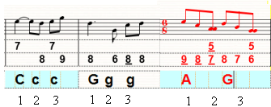

Si on a créé la tablature avec 3 accords par mesures, vous ne pourrez pas placer vos accords sur les bons temps dans la mesure en 6/8… C’est pour cela qu’il a fallu créer la tablature avec 6 accords par mesure, et n’utiliser qu’une position sur 2 sur les mesures en 3/4 classique…

Ça se compliquerait un peu plus si vous mélangez du 3/4 et du 4/4…. Il faudra alors créer la tablature avec le Plus Petit Multiple Commun d’accords, soit 12, et n’utiliser que les positions adéquates…

Là où cela devient réellement pénible, c’est quand vous vous apercevez trop tard qu’il vous faut des mesures avec un nombre d’accords différents. Par exemple, vous avez entré les 16 mesures de votre valse, poum-pa-pa tranquille, 3 accords par mesure….et vous voulez finalement écrire la variation en 6/8 sur une mesure….vous modifiez donc la main gauche et demandez 6 accords par mesure… Pagaïe sur les 15 mesures en 3/4 , les ‘C c c’ vont se retrouver repositionnés sur les 3 premières positions sur les 6 désormais disponibles…. Il ne vous restera plus qu’à tout rectifier à la main….

Je n’ai pas trouvé de solution à ce problème… si quelqu’un a une idée, qu’il la fasse savoir sur le forum !

Notation de la durée des Basses

Le problème : arriver à faire ceci :
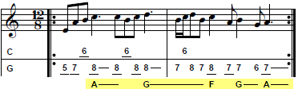

Le concurrent, TablEdit, peut le faire… HA ne peut pas…
Voir les fils sur le forum….
http://www.myriad-online.com/cgi-bin/bbs/YaBB.pl?board=news;action=display;num=1285136019;start=0
et sur l’atelier démocratique
http://www.myriad-online.com/cgi-bin/workshop/YaBB.pl?board=request;action=display;num=1288437258

vous voulez que ceci avance ? supportez les propositions sur l’atelier !!

Ajouter des doigtés sur une tablature
Pour ajouter les doigtés sur une tablature, on peut utiliser plusieurs méthodes…

Utilisation d’une portée avec paroles.

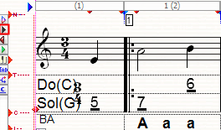

Créez une portée avec paroles par le menu Portées>Editer les paroles ou bien en mode page avec affichage des taquets, cliquez sur le triangle noir

Et sélectionnez «portées avec paroles »
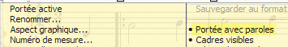

Ceci ajoute une ligne de texte – vous avez une case pour chaque note de la partition, et vous pouvez l’utiliser pour entrer les symboles de doigts que vous utilisez. Déplacez-vous de case à case par la touche TAB

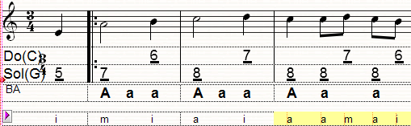

Via le clic sur le triangle noir, vous avez accès à différents menus relatifs au paramétrage de la ligne de paroles : Par exemple par Edition des paroles, vous pourrez modifier la police de caractères.
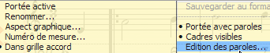

Cadre visible vous permettra d’afficher ou non les séparations à l’intérieur d’une mesure.

Sur une portée avec paroles, vous aurez autant de lignes que de ruptures dans la partition, ce qui ne vous arrange pas…pas de panique… En mode page avec affichage des taquets, cliquez sur le petit triangle rouge en début des lignes de paroles, et supprimez une par une les lignes de répétition inutiles

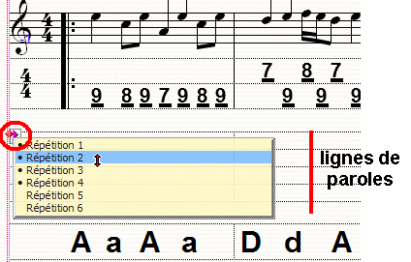

Modification de l’aspect de la note

Double-cliquez sur la note sur la partition :
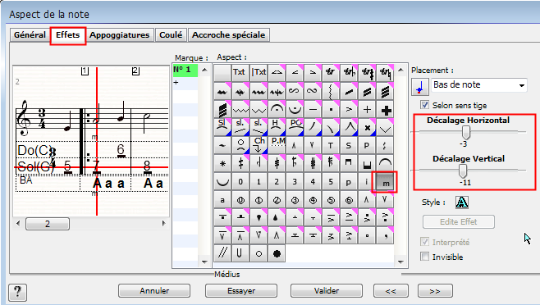

Sélectionnez le symbole de doigté désiré, et jouez sur les décalages horizontaux ou verticaux pour positionner le symbole.

La méthode « portée avec paroles » est utile quand vous souhaitez indiquer un grand nombre de doigtés. Elle présente aussi l’avantage de pouvoir changer la police de tous les symboles en une seule fois. La seconde méthode est plus adaptée à l’indication épisodique de doigté sur un petit nombre de notes.

Remarquez que les décalages horizontaux et verticaux de chacun des effets peut être paramétré par défaut grâce au menu Configuration>Préférences générales>Ornements
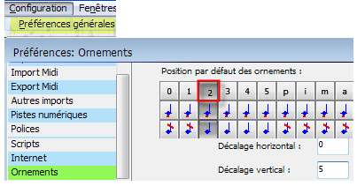

Transposer une tablature
Vous avez une tablature pour un diato Sol/Do et vous voulez transposer l’ensemble (portée classique et tablature) d’un ton pour votre diato La/Ré….

D’abord, réfléchissez bien…99% des tablatures sont écrites pour un Sol/Do… Ensuite, les doigtés main droite doivent rester les mêmes, il n’y aura que la notation des basses qui devra changer… Donc, vous pouvez garder votre tablature pour sol/do, et vous jouez simplement sur un La/Ré... Oui, la portée classique sera elle un ton en dessous de ce que vous jouez…Finalement, ça ne vous gène pas, ça ne gène que votre copain flutiste qui lui lit la ligne mélodique et ne sait pas transposer à la volée…

Vous voulez malgré tout transposer…..Réfléchissez encore et relisez le paragraphe précédent… Bon, pas convaincu… transposons donc. C’est possible…. Sauf que si votre tablature source a des accords NON automatiques, ça va être le bousin…On se lance quand même…

1/ prenez votre partition+tablature et vous la passez en tablature prioritaire
2/ vous changez l’accordéon utilisé pour la tablature source (Portée>tablature). S’il n’y a pas de diato La/Ré défini, vous oubliez votre désir transposeur… ☺

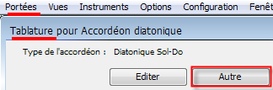

3/ et vous retournez à votre partition…

Histoire de garder le moral, regardez la main droite et la ligne mélodique : La tablature main droite est inchangée ( heureusement ! et si elle a changé c’est que vous n’étiez pas passé en tablature prioritaire !) et la ligne mélodique a bien été transposée d’un ton ! Vous pourrez fignoler en jouant sur l’armature pour supprimer tous les dièses qui sont apparus.

Maintenant, la ligne d’accords….. Elle est soit fausse grave, soit catastrophiquement illisible…

Fausse grave : votre tablature source était avec des accords NON automatiques. Le processus de transposition n’y a pas touché. Il ne vous reste plus qu’à la reprendre à la main comme décrit dans ce document (Editer les accords comme du texte) et tout remonter d’un ton. A➔B, C➔D etc….

Catastrophiquement illisible… votre tablature source était avec des accords automatiques. Le processus de transposition a recalculé tous les accords à sa manière… Même punition, il vous faut d’abord passer en accords non prioritaires puis modifier la ligne d’acccords…

Choix d’un accordéon

Aout 2010 - Contribution de J-P G

Choix de l'accordéon
Si vous souhaitez chanter en même temps que vous jouez, ou si vous souhaitez
accompagner un chanteur, la configuration Sol/Do ne sera que très rarement
utilisable, la tessiture du Sol/Do ne correspondant que peu à la tessiture de la voix
humaine.
Un La/ré correspondra mieux, ou d'autres tonalités suivant les voix.
Ou, si vous voulez introduire une bombarde dans un groupe avec un diatonique, soit la
bombarde devra être en Sol ou en Do, soit le diatonique devra être en Sib/Mib, les
bombardes étant le plus couramment en Sib. Il en va de même avec les autres
instruments, sauf la guitare et le violon qui peuvent jouer dans toutes les tonalités.
Voilà pourquoi il est possible de faire monter sur votre diatonique des sommiers dans
des tonalités diverses, ou de le choisir directement monté dans une configuration
donnée.
Lorsque la tonalité du diatonique est différente, vous devrez remplacer les notes du
plan de clavier Sol/Do standard en faisant une transposition.
Les tablatures sont généralement écrites pour accordéon diatonique en Sol/Do.
Cependant, si vous appliquez le doigté de la tablature sur un La/Ré vous jouerez la
même mélodie et... elle restera parfaitement exacte musicalement.
Ouf ! Elle sera simplement plus aiguë de 2 demi-tons que sur le Sol/Do.
Sur un Do/Fa elle sera plus aiguë de 5 demi-tons, etc...
Selon les pays et les terroirs, différents type d'accordage, ou de tonalité, sont utilisés.
Voici les tonalités les plus utilisées dans quelques pays :
Allemagne Do/Fa (C/F) Sib/ Mib (Bb/Eb)
Belgique Sol/Do (G/C) Do/Fa (C/F)
Brésil Do/Fa (C/F)
Espagne Sol/Do (G/C)
Irlande Si/Do (B/C) Do#/Ré (C#/D)
Portugal Do/Fa/Sol (C/F/G)
Suisse Do/Fa (C/F) Sib/ Mib (Bb/Eb)
H.A. propose plusieurs types d'accordéon pour l'écriture des tablatures :
Menu Portées > Tablature
Choisir la portée à associer à la tablature.
Bouton "Autre"
Valider
La liste des "Accordéons prédéfinis" apparaît :
• Cajun en Do
• Diatonique Sol / Do
• Diatonique Sol / Do 3 rangées
• Diatonique Irlandais

Pour établir la tablature d'un accordéon différent, sans réécrire le contenu de chacune
des touches de l'accordéon (Pour un usage occasionnel…).
Comme dit précédemment, les tablatures sont généralement écrites pour accordéon
diatonique en Sol/Do. Hormis les accordages spéciaux, si vous appliquez le doigté de
la tablature sur un La/Ré vous jouerez la même mélodie... elle restera parfaitement
exacte musicalement.
Elle sera simplement plus aiguë de 2 demi-tons que sur le Sol/Do.
Sur un Do/Fa elle sera plus aiguë de 5 demi-tons que sur le Sol/Do, etc...
1- Une fois la portée saisie dans la tonalité "réelle" (que l'on doit entendre) Ex : La/Ré
Menu Portées > Dupliquer portée…
2- Transposer cette nouvelle portée pour la ramener en Sol/Do (- 2 demi-tons)
Menu Portées > Tablature
Choisir la portée devant conserver la tablature.
Ou encore,
Cliquer sur l'icône TAB, à gauche de la portée
Cocher Tablature prioritaire
Décocher Afficher la portée classique (on ne conserve que la tablature) :
Valider
3- Rapprocher la tabulation et la ligne Basses/Accords de la portée classique.
Relier les barres de mesures de la portée et de la tablature.
⇧ clic sur la 1ère barre de mesure de la portée et sélectionner Jonction Standard.
Supprimer la signature de temps de la tablature, et uniquement elle.
Sélectionner l'outil de Changement de division temporelle.
Cliquer sur la tablature
Décocher Signature du temps visible, et décocher Sur toutes les portées.
On obtient une partition écrite en La/Ré, accompagné d'une tablature en Sol/Do.
Le doigté sera correct puisque identique dans les 2 tonalités, mais ce que l'on entendra
sera en La/Ré, c'est à dire la tonalité de la partition.
4. Fixer l'instrument de la partition
Cliquer sur l'icône à gauche de la portée, ou
Menu Portées > Éditer l’instrument associé…
Une fenêtre Édition de l'instrument de la portée s'ouvre.
Choisir l'instrument : Orgues > Acc. Basse-Bandonéon (Par exemple)
5. Supprimer l'instrument de la tablature
Cliquer le petit HP vert à gauche de la tablature, il devient rouge (Pas
d'instrument).
6. Afficher les accords de la tablature et les relever (si nécessaire)
Menue Portée > Affichage des accords

7. Corriger les accords de la tablature
▶ à gauche de la tablature
Descendre jusqu'à "Édition des accords comme texte…"
Saisir/Modifier Basse ou/et Accord
Ou, dans un second temps,
Cliquer au milieu de la mesure à corriger de la ligne BA
Saisir/Modifier Basse ou/et Accord, passer au suivant avec la touche "Tabulation".
8. Fixer l'instrument d'accompagnement de la tablature (qui jouera la ligne BA)
Cliquer sur l'icône C à gauche de la portée, ou
Menu Portées > Affichage des accords
Cocher Jouer les accords sur : > Éditer l’instrument
Une fenêtre Édition de l'instrument de la portée s'ouvre.
Choisir l'instrument : Orgues > Acc. Basse-Hélicon (Par exemple).
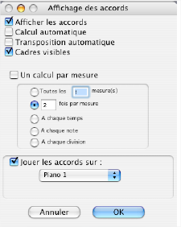
Attention : Si l'utilisation de la ligne BA modifiée, de la tablature, entraîne un jeu partiel
et/ou un ronflement comparable à un moteur (provoqué par l'absence des basses et/ou
accords demandés, et non disponibles sur l'accordéon utilisé pour la tablature).
• Ne pas afficher les accords de la tablature.
• Afficher les accords de la partition et les faire jouer par l'instrument adapté.
• Cette ligne BA de la partition ne peut malheureusement pas être glissée sous la
tablature, comme il est d'usage pour l'accordéon diatonique.

Insérer une image sur une partition
Vous pouvez insérer des images sur une partition, pour autant qu’elles soient sous format BMP ou PICT – voir Prise en main>Texte et graphisme dans la documentation de Harmony.

Voici cependant une autre méthode ultra simple non indiquée dans la documentation officielle :

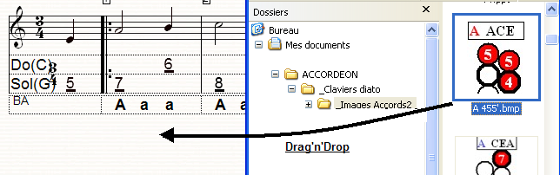

Créer une grille d’accords à partir de la ligne d’accords

Objectif : Créer la grille d’accord d’un morceau à partir de la ligne d’accords de la tablature diato

Prenons cette phrase musicale :
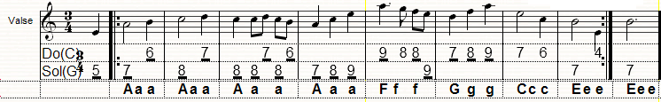

Si nous demandons fichier>imprimer>imprimer grille d’accords, HA sort sa propre grille d’accords :
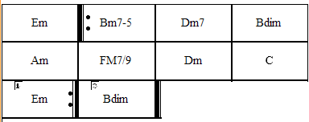

Heureusement, un script de Daniel Frouvelle, encore lui, vient à notre aide : Script>Notation>partition>gestion des accords

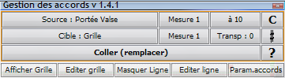

Ce script vous permet (entre autre !) de recopier vos accords (source : portée Valse) vers la cible (Grille) et ainsi d’obtenir ceci :

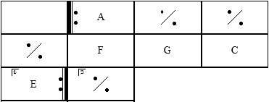

Reportez vous au menu d’aide du script pour plus de détails.

Les fichiers TablEdit (.tef)

TablEdit est un logiciel de partition souvent utilisé par les joueurs de diatonique. Les fichiers TablEdit ont une extension TEF. On en trouve beaucoup sur le web.
Vous pouvez ouvrir des fichiers TEF dans Harmony. La ligne mélodique est cependant retranscrite une octave plus haut que la tablature (c’est pour cela qu’il y a un 8 sous la clef)

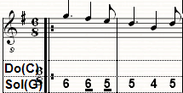

Pour corriger ceci, il faut éditer la clef (en mode lasso, double clic sur la clef de sol), et faire passer le décalage en octave de 8vb à standard sans transposition.
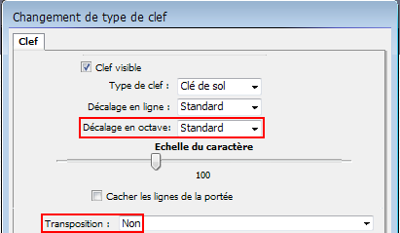

Script « Découper les accords »

Le web foisonne de fichiers en format Midi, que Harmony peut instantanément transformer en partition (et donc en obtenir une tablature). Parfois cependant, l’ouverture d’un fichier Midi peut donner ceci…
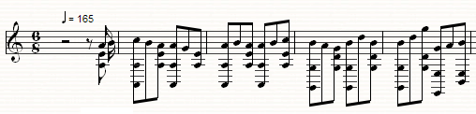

Heureusement, un script, que vous trouverez à : Scripts>Notation>Notes>découper les accords permet de résoudre rapidement le problème : En l’appliquant à cette portée, vous obtiendrez la ligne mélodique désirée :
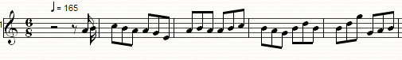

Jouer votre tablature

Harmony peut naturellement jouer votre tablature et sa ligne d’accords. Vous devez associer un instrument à la portée et à la ligne de basse, pas forcément les mêmes. Le choix d’instruments disponibles dépend de la base de son dont vous disposez (voir menu Configuration>Base de son).

Pour la portée : menu Portée>éditer l’instrument associé.

Pour les Accords :
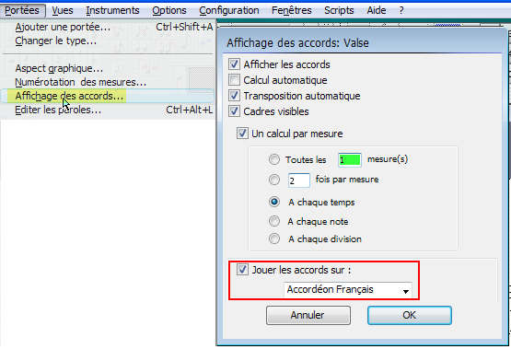

Parfait… vous faites jouer votre tablature par HA… et la ligne de basse n’est pas jouée…ou pas toutes les notes…
Cela peut venir que votre notation des basses n’est pas conforme à la notation utilisée dans la définition de l’accordéon utilisé pour cette tablature. Voir Plus haut

La manière dont Harmony joue une tablature est ‘ordinateuresque’… il lui manque la vie d’un bon bal folk… ou les variations de tempo quelques peu involontaires de l’accordéoniste…

Vous pouvez humaniser cette interprétation à l’aide de la fonction « humaniser & Swing ». Un petit 18 de Swing et 20 d’imprécision donne de la vie au fichier musical généré, mais bon, chacun son opinion, pas de règle universelle, essayez…
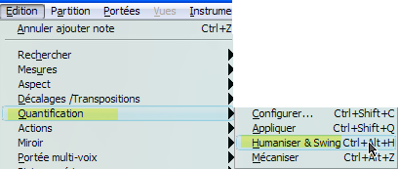

Autre moyen de rendre le son plus ‘diato’, ajoutez quelques mordants ou trilles…

Harmony comme répétiteur

Vous pouvez utiliser Harmony comme répétiteur pour travailler… quelques fonctions utiles ( pas spécifique au diato !) :

Allez voir un autre script de Daniel Frouvelle, Scripts>Divers>Multi Joue qui fournit des fonctions avancées pour jouer une partition

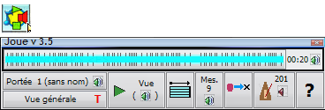

Modifier le tempo du morceau

Partition>tempo général : pour ralentir à volonté.

Jouer le morceau plusieurs fois

Certes, vous pouvez utiliser l’outil de répétition de la palette Joue musique
Mais si le morceau commence par une anacrouse, selon la manière dont la partition a été écrite, vous pouvez avoir un décalage de rythme à la répétition.  Il est préférable de forcer la liste des mesures à jouer grâce au menu Partition>Editer Ruptures

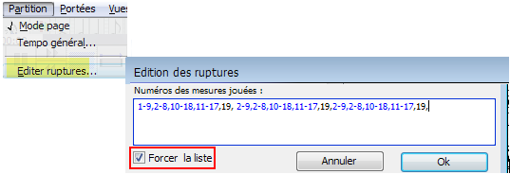
(on voit sur cette exemple une anacrouse en mesure 1, qu’on évite dans les répétitions ( 1-9,….,2-9)

Forcer ainsi la liste présente trois avantages bien pratiques :
- Vous gérez facilement la succession de mesures à jouer… sans avoir à maitriser la notation musicale.. (ruptures, segno etc…)
- Si vous créez un fichier audio midi, mp3… (Fichier>exporter) pour partager avec des copains, il jouera la liste des mesures indiquées, par exemple le jouer 3 fois.
- Cela permet de sauter des mesures dans l’exécution de la musique. Cela peut être pratique si vous insérez des mesures vides pour séparer graphiquement des morceaux enchainés.

Jouer en répétition une phrase musicale avec barre de répétition (‘boxée’)

Vous avez cette partition (la tablature n’est pas indiquée, cela n’amène rien au débat)
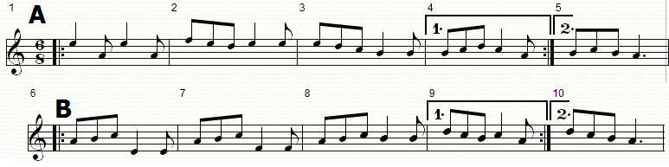
Et vous voulez utiliser Harmony comme répétiteur… Vous voulez travailler d’abord la phrase A, c'est-à-dire faire jouer à Harmony la séquence de mesure 1-4,1-3,5 en boucle… c’est beaucoup moins simple qu’il n’y parait…. Trois méthodes…

La pas terrible : Vous pouvez certes aller dans Partition>Editer Ruptures , rentrer cette suite de mesure et forcer la liste. Mais vous perdez alors la liste initiale de mesures, c’est ennuyeux…
Si vous utilisez et sélectionnez la phrase A, Harmony vous jouera la séquence 1,2,3,4,5 en ignorant les ruptures…

La faisable, mais toujours pas terrible : Le script Linéariser ruptures (Script>Notations>Ruptures>linéariser ruptures va vous sortir de ce mauvais pas. Travaillez sur une copîe de votre partition pour ne pas perdre votre partition ‘boxée’. Sélectionnez votre partition et appliquez le script : Ceci va supprimer les barres de répétition et dupliquer les mesures nécessaires : exemple pour la partie A :

Vous pouvez alors utiliser l’outil combiné à l’outil pour jouer en boucle votre partie A – et naturellement faire de même avec la partie B.

The good one :  utilisez le fabuleux script « Séquences de parties » de Daniel Frouvelle ( voir doc à http://www.myriad-online.com/cgi-bin/bbs/YaBB.pl?board=MYRSCRIPT;action=display;num=1265790698) - Un must absolu !! avec ce script, vous pouvez définir vos phrases musicales ( ex Partie A = 1-4,1-3,5, B= 6-10,6-9,11 etc)… puis définir ensuite 4 séquences différentes à jouer (ex AA BB pour jouer tout le morceau, BBBBBBB pour travailler la phrase B en boucle etc…. ).

Répétiteur : « Déchiantiser » un morceau

Vous avez une ligne mélodique folk ( donc simple ) et vous voulez qu’Harmony vous la joue pendant 5 minutes pendant que vous vous escrimez sur votre diato…c’est un peu lassant….

Ca peut valoir l’effort de rendre le morceau un peu plus appétissant, sans aucune connaissance en harmonie, et aussi sans aucune prétention de composer le futur tube planétaire… juste comme objectif de mettre un peu de peps dans les répétitions. Voila une méthode, sans prétention, à vous d’adapter…

Finalisez votre partition et tablature simple. Elle se déroule des mesures 1 à 16 par exemple.
Une fois ceci fait, copier/collez vos mesures 1-16 à la suite pour créer plusieurs répétitions du morceau
Dupliquez la portée ainsi créé (appelons la P2)
Associez un autre instrument à P2 : par exemple Guitare électrique saturée
Créer une troisième portée, P3, sur laquelle vous mettrez en note les basses de l’accordéon. Associez cette portée à un violoncelle – et abaissez-là d’une octave.

Vous avez alors 3 portées, avec votre morceau répété un certain nombre de fois (1-16,17-32,33-48 etc… )
Effacez alors sur certaines répétitions les notes d’une portée pour supprimer le jeu d’un instrument, ou bien utilisez le script Notation>rupture>tacet qui vous permet de muter une portion de portée sans effacer les notes.

Eventuellement, ajoutez un métronome (partition>éditer métronome, bouton « changer d’instrument » et tentez des choses).

Partie 2 : configurer Harmony et gérer l’aspect graphique d’une tablature

 Avertissement : les ‘recettes’ de configuration ci-dessous créent des fichiers bien à vous : définition d’accordéon, de palette, de clavier, modèles de tablatures… Ces fichiers ne seront PAS écrasés lors des mises à jour d’Harmony, par contre le jour où vous reformatez votre ordinateur…. pensez bien à les sauvegarder. Ces fichiers se trouvent dans un dossier Myriad Documents/Settings

Configurer Harmony pour le diato

Créer son propre diato
Contribution de J-P G
Choix de l'instrument
Harmony propose quelques types d'accordéons prédéfinis que vous pouvez choisir dans
une liste. Vous pouvez également définir un accordéon totalement différent en cliquant sur
le bouton "autre".
Pour la main gauche :
Vous devrez saisir pour chaque touche la liste des hauteurs de notes qui seront jouées
lorsque l'on pousse ou lorsque l'on tire.
La fondamentale de l'accord doit toujours être saisie en début de liste. Les autres notes
sont écrites à la suite, séparées par des virgules ou des "/".
L'octave est important et doit être saisi pour chacune des notes sous la forme "Do3" ou"La4".
Vous devez entrer également le libellé de la basse ou de l'accord qui sera affiché dans la ligne d'accord. Généralement il s'agit de la notation anglo-saxonne du nom de l'accord
(en minuscules) ou du nom de la note de basse (en majuscules).
Pour la main droite :
Pour chacune des touches, on entrera la hauteur de la note qui se joue lorsque l'on pousse ou que l'on tire.
L'octave est importante et doit être saisi pour chacune des notes sous la forme "Do3" ou "La4".
Le nom de chaque rangée apparaîtra dans la marge de la tablature en mode "par rangée".
Note : Il est recommandé de saisir le nom des notes jouées dans le mode de notation sélectionné dans "Menu Configuration > Préférences générales", Onglet "Apparence",
Cocher ou non "Notation anglo-Saxonne (C, D, …)". Par défaut, il s'agit du mode latin (Do,Ré,Mi...).
Par exemple, un accord de Do majeur joué par la main gauche sera entré de manière suivante :
Libellé : c Notes : Do4/Mi4/Sol4

Créer un nouvel accordéon diatonique
Pour créer, ou modifier, un accordéon diatonique :
Sur une portée vierge (de tablature)
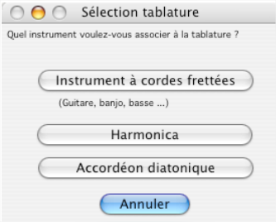
Menu Portées > Tablature
Choisir "Accordéon diatonique"
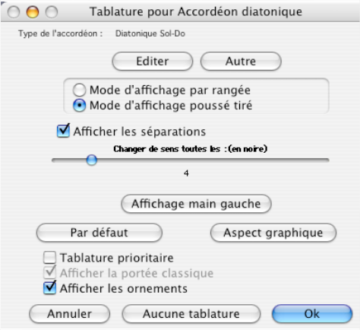
Si le type d'accordéon ne convient pas, en cliquant le bouton "Autre", la liste des accordéons "Prédéfinis", et ceux "Déjà définis" s'affiche.
Le choix de l'un de ces accordéons (ré)-affichera la fenêtre "Tablature pour accordéon diatonique", mais avec le type choisi.
Cliquer le bouton "Éditer".
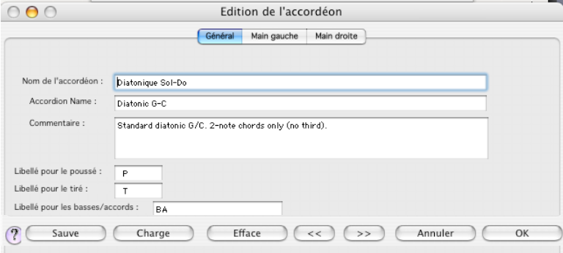
La fenêtre "Édition de l'accordéon" s'affiche
Modifier le "Nom de l'accordéon" et/ou autres paramètres si nécessaire
Cliquer le bouton "Sauve"
Il sera demandé le nom de l'accordéon et la localisation de ce nouveau fichier
En sélectionnant l'onglet "Main Gauche" ou "Main Droite", une fenêtre appropriée s'affiche.
Pour chaque touche, entrer les valeurs, en suivant les règles définies au chapitre "Choix de l'instrument."
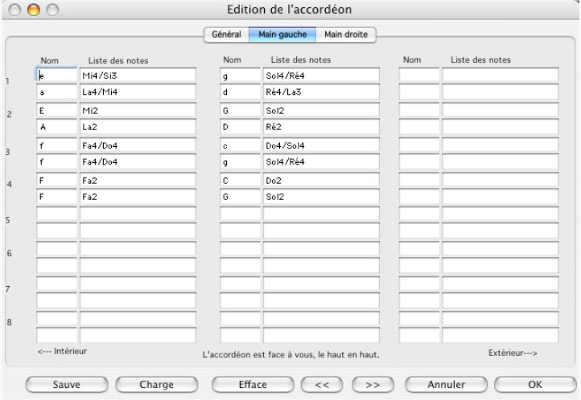
Fenêtre correspondant à l'onglet "Main Gauche".
Effectuer les modifications nécessaires.
Cliquer le bouton "Sauve" pour sauvegarder ces nouvelles données.
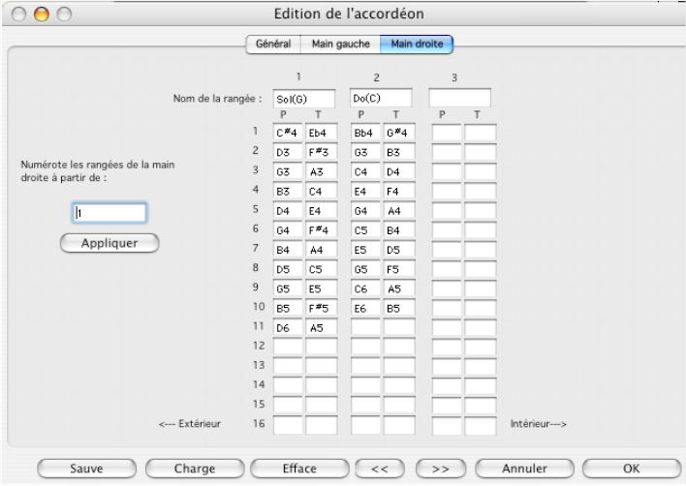
Fenêtre correspondant à l'onglet "Main Droite"
Effectuer les modifications nécessaires.
Cliquer le bouton "Sauve" pour sauvegarder ces nouvelles données.

Une bonne palette utilisateur

Les diatoniciens n’utilisent en général qu’une petite partie des fonctionnalités de HA – il est utile de rassembler dans une seule palette utilisateur les fonctions utilisées le plus souvent. On peut aussi y rajouter des scripts.
Voici un exemple de palette utilisateur. Voir la documentation Palette Utilisateur dans le menu d’aide de Harmony. A vous de construire celle qui vous convient le mieux !
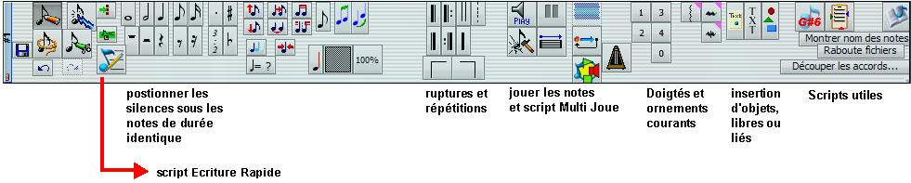

Quelques scripts sont particulièrement utiles pour (entre autres !) les diatoniciens. On pourra recommander en particulier :

- Multi joue (Script>Divers>Multi joue)
  - Vaste choix de manière de faire jouer une partition par HA
- Montrer le nom des notes (Script>Notation> Notes>Montrer nom des notes)
  - (et pour les ôter : Edition>Modifier>effets , sélectionner l’effet ‘Txt’ et Supprimer)
- Gestion des lignes d’accord (Script>Notation>partition> Gestion des accords)
  - Permet de remplacer la ligne d’accord calculée par HA par les basses que vous avez déterminées dans votre tablature
- Découper les accords (Script>Notation>Notes>Découper les accords)
  - Utile lors de l’import de certains fichiers midi
- Linéariser les ruptures (Notations>Ruptures>linéariser ruptures)
  - Permet de supprimer les boites de répétitions – très utile pour ne travailler qu’une seule phrase musicale boxée.
- Rogner à la sélection (Notations>Partitions>rogner à la sélection
  - Appliqué à une série de mesures sélectionnées dans une partition, efface toute les autres et ne garde que ce qui est sélectionné
- Ecriture rapide (Script>Composition>Ecriture rapide)
  - Fondamental ! C’est THE script de Harmony ! rend l’entrée d’une partition sur HA extrêmement facile – une véritable révolution dans l’interface utilisateur

Pour ajouter un script dans une palette, aller chercher le script en maintenant la touche MAJ du clavier enfoncée, et cliquer sur son nom. Il s’insère dans la palette utilisateur – déplacer le alors en maintenant la touche CTRL enfoncée.

Raccourcis clavier

A l’aide du Menu Configuration>Editer Clavier, il peut être utile d’affecter des touches clavier au Tiré Poussé, assez logiquement T et P. Une fois ceci fait, cliquez sur Sauvez, nommer votre nouvelle configuration de raccourcis clavier (monclavier.kbd). Ceci simplifie la saisie d’une tablature en mode tablature prioritaire.

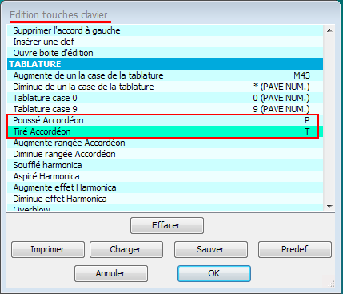

La connaissance de certains raccourcis claviers s’avère pratique à l’usage. En particulier (et en utilisant les raccourcis standard de Harmony) :

Touche Espace : lance/arrête la musique
F9 : permute les fenètres de document
F10 : agrandit le document au maximum
F12 : donne la taille idéale au document

Il peut être très utile de configurer un raccourci clavier pour remettre à zéro toutes les palettes

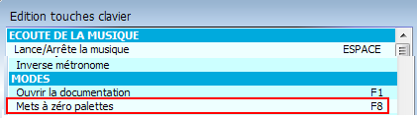

Sauvegardez votre propre modèle de tablature
Une fois que vous saurez (à la lecture des paragraphes suivants!) définir la manière dont vous souhaitez que vos tablatures se présentent, vous pourrez sauvegarder votre modèle et le réutiliser par la suite. Consultez la documentation du logiciel Aide>documentation>Notation>Les Modèles.
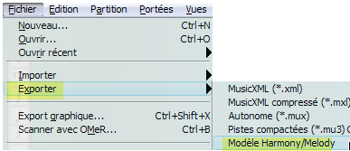
Méthode : vous créez une tablature, vous la configurez comme vous souhaitez, et ensuite vous exportez votre document comme modèle

N’oubliez pas d’associer votre accordéon préféré à la configuration de la tablature !
mettez-y aussi tous les paramétrages par défaut que vous voulez avoir sur vos morceaux, par exemple les valeurs d’humanisation, l’affichage des noms de portées etc…
Dans la fenêtre « paramètre du modèle, mettez 9999 en priorité : votre modèle apparaitra ainsi en tête de liste.

Quand vous créerez un nouveau document, profitez-en pour (clic droit : « ajouter une catégorie » ) créer votre Dossier personnel de partition, et mettez-y vos modèles. S’ils sont ailleurs dans la liste, un simple Drag’n’Drop permet de les déplacer, comme dans Windows Explorer.
NB : il semble que le nom de ce dossier personnel ne doit pas comporter de caractère spécial (comme les accents )
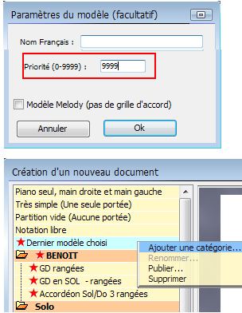

Menu Portée / Tablature
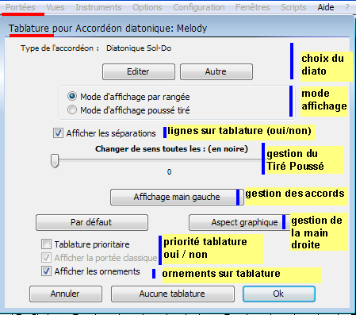

Portée/Tablature - Type de l’accordéon

Une tablature est spécifique d’un accordéon. La grande majorité des tablatures sont écrites pour un accordéon Sol Do.

Harmony vous propose quelques types d'accordéons prédéfinis que vous pouvez choisir dans une liste. Vous pouvez également définir un accordéon totalement différent en cliquant sur "autre".
Voir la documentation de HA pour plus de détails Vous pouvez changer la configuration des accordéons proposés (Editer) et sauvegarder vos changements sous forme d’un nouvel accordéon. Les configurations d’accordéon sont stockées par défaut dans Myriad Documents/Settings/Accordeon, dans des fichiers d’extension .acc

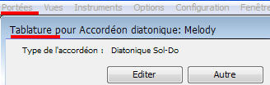

L’édition de l’accordéon permet de configurer des libellés qui apparaitront sur la tablature
Si vous voulez supprimer le B-A de vos tablatures, c’est là ! Ce réglage est propre à chaque définition d’accordéon dans HA.

Jetez un œil sur le paragraphe « Indiquer les accords mineurs sur la tablature… sans empêcher Harmony de jouer la ligne de basses », cela peut vous donner des idées pour créer votre définition de diato
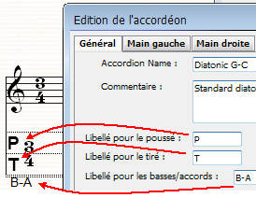

Portée/Tablature - Mode d’affichage

Comme indiqué en préambule, les deux systèmes de tablature les plus courants en France sont les systèmes CADB et Corgeron (ou Tiré/Poussé et rangées)
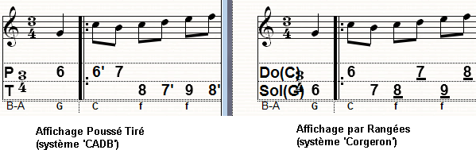

Harmony Assistant permet de passer de l’un à l’autre très facilement :
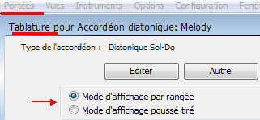
Pour le système par rangée, on peut régler l’épaisseur du trait dans Partition / Configuration de l’affichage :
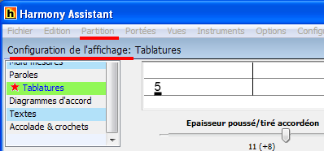

Portée/Tablature - Afficher les séparations

Affichage ou non des lignes de séparation horizontale des tablatures

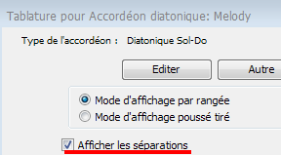 | ➔ | 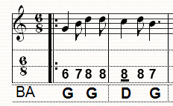
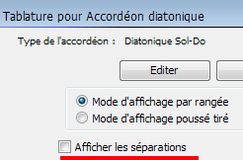 | ➔ | 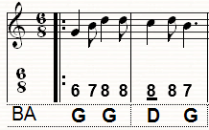

Portée/Tablature - Changer le sens toutes les : (en noire)

Impacte le calcul automatique de la tablature donc le jeu en tiré poussé. Bon, pour être franc, difficile de maitriser ce que fait ce changement de sens… Harmony manque désespérément de la possibilité de forcer une tablature privilégiant le tiré/poussé.

Changer le sens toutes les..0
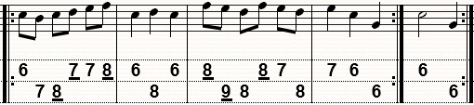

Changer le sens toutes les..1
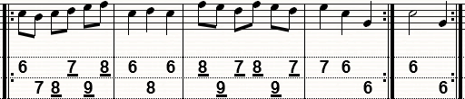

Changer le sens toutes les..2
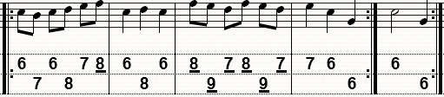

Portée/Tablature - Afficher les ornements

Reproduit ou non les ornements de la portée classique sur la tablature.

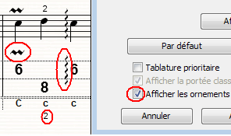 | 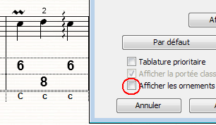

Portée/Tablature - Affichage main gauche
Equivalent à Portée>affichage des accords
La gestion des accords est discutée dans la première partie. Nous ne verrons ici que la gestion de la fonte des accords

Portée >Tablature>Affichage main gauche ouvre la fenêtre d’affichage des accords. Si vous laissez Harmony calculer automatiquement les accords, alors vous aurez accès à l’icône de format qui vous permettra de choisir la police de caractères souhaitée pour la ligne de basses de la tablature
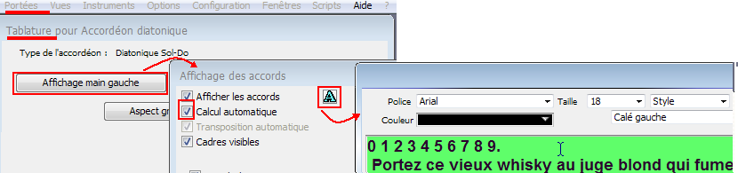

Si vous ne voulez pas des accords automatiques vous ne pourrez pas gérer la police de caractères de la ligne de basses ici. Il faudra passer en mode Page avec affichage des taquets, cliquer sur le petit triangle noir et sélectionner « Edition des accords comme texte ».
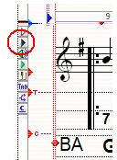

Portée/Tablature - Tablature prioritaire

Très important - Voir la première partie
Lorsque l’on sélectionne Tablature Prioritaire, on peut alors choisir ou non d’afficher la portée classique.

Portée/Tablature - Aspect Graphique

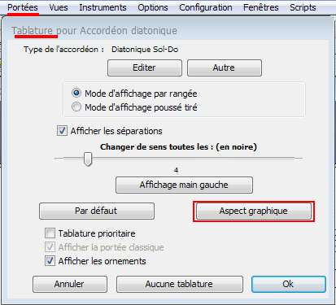 |  | 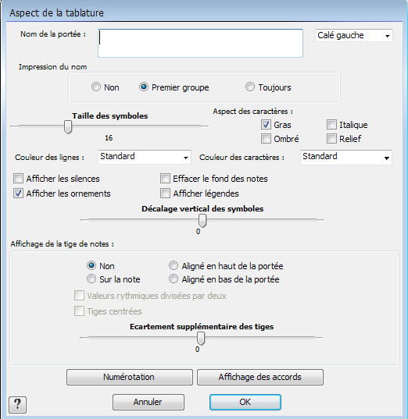

Nommer une portée et afficher son nom sur la partition

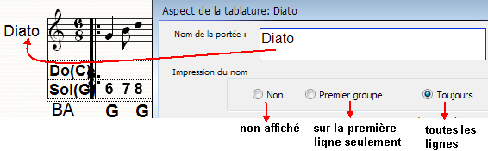

Formatage de la main droite de la tablature

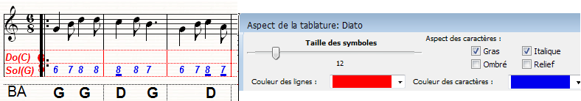
Remarque : ceci n’impacte pas l’affichage de la ligne d’accord, qui est paramétrée par ‘Affichage des Accords’

Afficher les légendes

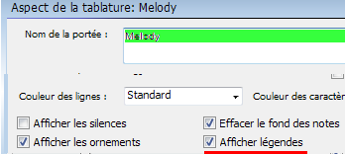 | ➔ | 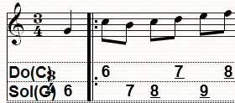
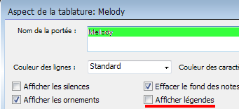 | ➔ | 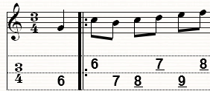

Pendant qu’on y est….Effacer le fond des notes, ça ne fait rien à notre connaissance. C’est là parce que pour les tablatures d’autres instruments ça doit servir.

Pendant qu’on y est ce désagréable chevauchement de la signature temps avec les légendes de la tablature peut se régler :
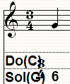
partition>configurer affichage>armature>espace avant la signature temps. Le réglage dépend de la taille de la police que vous utilisez pour la tablature. Cliquez sur Valider puis sur Défaut pour que ce réglage soit établi par défaut.

Affichage de la tige des notes

Permet d’afficher les rythmes sur une tablature
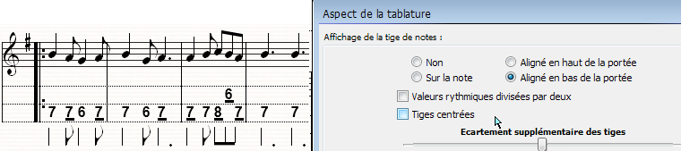

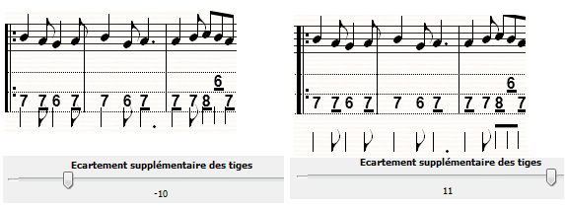

L’affichage de la tige des notes sur la tablature peut s’avérer très utile si vous avez décidé de ne pas afficher la portée classique en mode partition prioritaire :
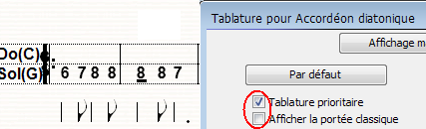

Affichage des accords et numérotation

La fenêtre tablature donne accès à des fonctions (numérotation , affichage des accords) qui sont par ailleurs accessible directement dans le menu Portée :
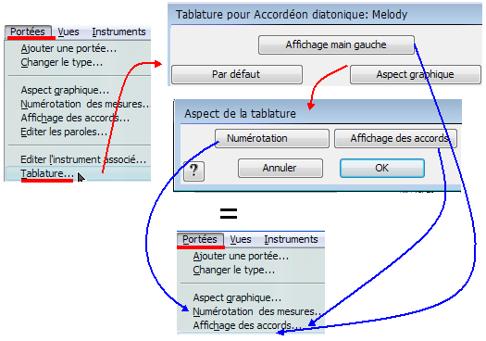

Trucs en vrac

Insérer une mesure invisible

Un petit script bien utile : Script>Notation>Mesures>Cacher Mesures (ou bien menu Edition>mesures>cache meures)

Il permet de rendre une (ou plusieurs) mesure(s) invisibles.

Cela peut être bien utile quand vous voulez avoir plusieurs morceaux sur une même page, et que vous souhaitez les séparer graphiquement. Dans l’exemple ci-joint, on a inséré les mesures 9 et 18 pour séparer les 3 airs. En rendant la mesure 18 invisible, on a une partition plus claire.

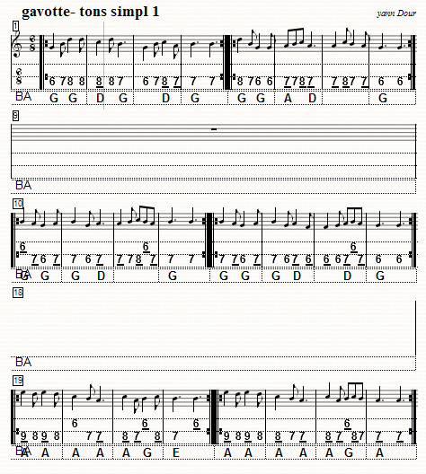

Et si vous souhaitez qu’Harmony ignore les mesures 9 et 18 quand il joue cette partition, forcez la liste dans Partition>Editer ruptures

Si vous souhaitez que cette mesure ‘inutile’ ne soit pas comptée dans la numérotation, en mode ruban ou page avec affichage des taquets, clic droit sur la mesure et sélectionner « ne pas compter pour le numéro de mesure. Attention cependant, dans ‘Editer les ruptures>forcer la liste, Harmony utilise les ‘vrais’ numéros de mesure.

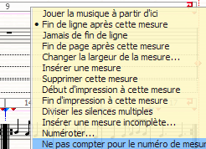

Editer le titre, les remarques, le compositeur…

Quand on ouvre un nouveau document, HA met par défaut des champs Titre, Remarques et compositeur.
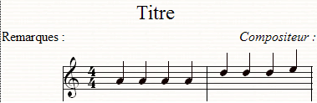
Vous pouvez double-cliquer sur chacun individuellement et modifier à votre convenance.
Il y a plus simple :
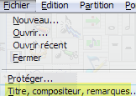

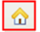

Conclusion

Vous avez trouvé ce guide utile ? faites le connaître - et surtout contribuez à son amélioration en postant sur le forum et/ou en me contactant à ggbscomm2@free.fr (benoit simonet sur le forum Myriad)

Question existentielle… faut-il utiliser des tablatures ? !!!!

Et finalement…. Utiliser une tablature pour le diato est-il une bonne chose…. ? La grande majorité des diatonistes l’ont fait ou le font toujours… le débutant dira que ça aide énormément pour démarrer….est-ce que la majorité a toujours raison ? est-ce que le débutant ferait mieux de démarrer sans tablature ???....

Je me suis posé cette question suite à divers stages et recherches personnelles… et ma conviction est désormais acquise…. On vit bien mieux sans tablature, on progressera plus vite sans tablature, on sera meilleur musicien sans tablature….Certes, il faut apprendre son clavier… certes, il faut apprendre à reconnaître une note sur une portée… certes, l’effort initial est plus important… mais une fois la marche initiale franchie, pouvoir se débrouiller avec une partition et sa grille d’accord, quel bonheur, quelle liberté ! comment improviser si l’on a les yeux rivés sur une tablature…

Pour apprendre son clavier… beaucoup moins difficile qu’il n’y paraît… regardez ces deux schémas :

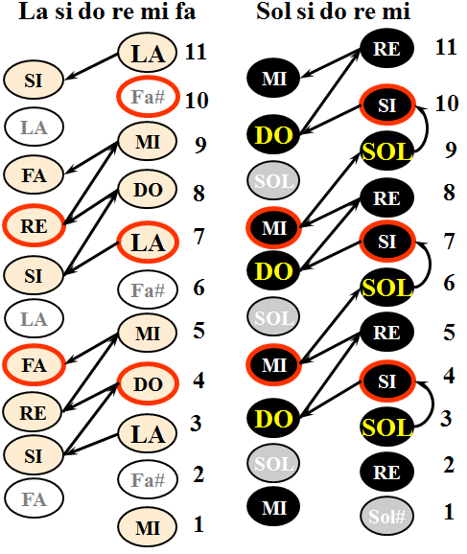

Le zig-zag à gauche en tiré fait résonner à vos oreilles ébahies une gamme de La Mineur ( sans le sol, naturellement, qui n’existe qu’en poussé… ). Et le zig-zag de droite en poussé vous déroule 3 séquences consécutives Sol Si Do Ré Mi…

Une fois cela compris, vous êtes capable de retrouver un paquet de notes sur votre clavier… avec l’habitude, cela deviendra automatique… à vous la liberté !

Je vous recommande à ce titre l’excellente méthode de lecture au diato de Norbert Pignol et Stéphane Milleret, que vous trouverez sur le site de Mustradem (www.mustradem.com). Et par la même occasion prenez leur méthode complète de diato…

Me suis-je donc tapé tout ce guide pour rien ???? ☺ ☺ ☺

